Отчет по лабораторной работе по Операционным Системам №5
Ковалев Константин M3233

Зафиксирую данные о текущей конфигурации операционной системы в аспекте управления памятью:
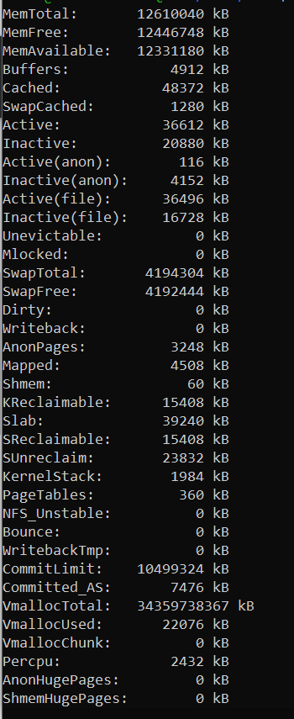
Скрипт mem.bash:
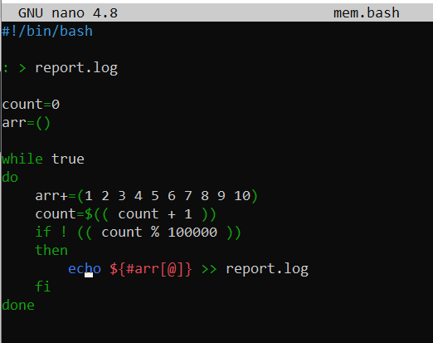
В течение 3х минут, пока не получил crash log: killed каждые 20 секунды смотрел, как уменьшается память.
Последние две записи о скрипте в системном журнале:
Значение в последней строке файла report.log: 211000000
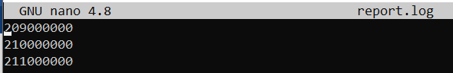
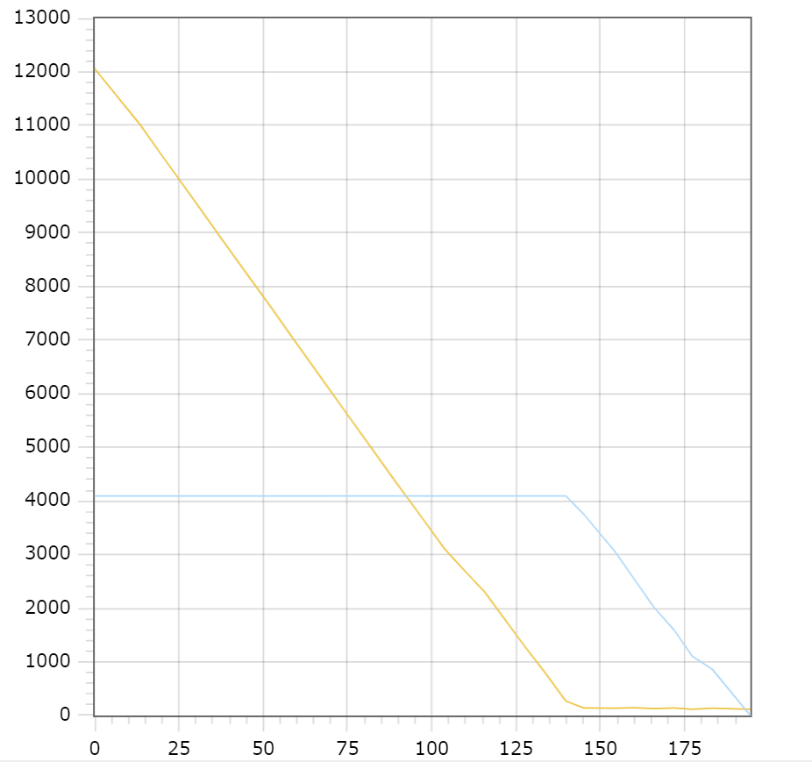
Отношение на графике FREE(желтый) и SWAP(синий), время по оси OX в секундах

2 этап
Запустил два одинаковых скрипта из первого этапа одновременно:
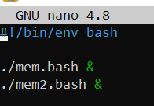
Значение в последней строке файла report.log: 211000000
Значение в последней строке файла report2.log: 106000000
Последние записи о скриптах в системном журнале:
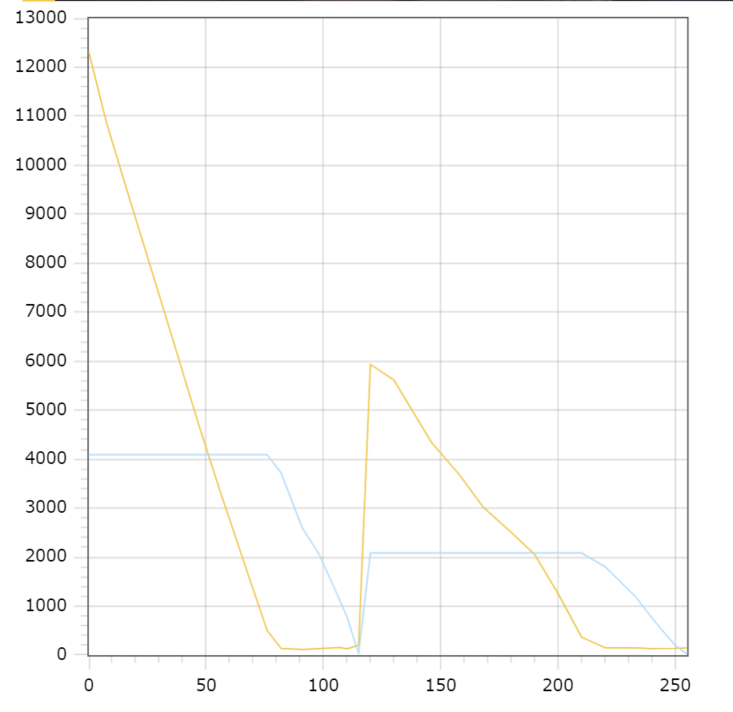
Отношение на графике FREE(желтый) и SWAP(синий), время по оси OX в секундах

ВЫВОД:
Система выделяет процессу помять, пока может, следовательно, процесс может занять всю свободную память. Когда больше не может выделять - убивает процесс.
Если есть два процесса, и оба требуют память, которую им не может выделить система, уничтожится процесс с наименьшим приоритетом.
Если запустить два скрипта одновременно, то из графика можно заметить, что один из них продолжил работу еще на некоторое время из-за того, что во время аварийного завершения первого скрипта восстанавливается физическая память, затраченная на убитый процесс. Далее выживший процесс продолжает работу так же как в первом этапе.

2 Эксперимент
Скрипт newmem.bash
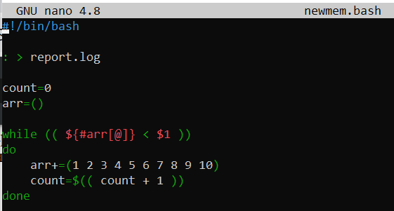
Скрипт запуска newmem.bash с параметрами n и k:
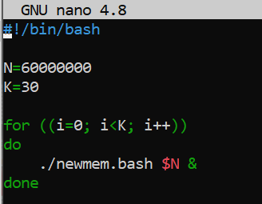
ВЫВОД:
1) При n = 211000000 и k = 10 скрипт успешно выполнился без аварийных остановок процессов.
2) При n = 211000000 и k = 30, часть процессов закончились аварийно, так как некоторые из них начинались во время того, как другие были еще в процессе выполнения и суммарно требовали приблизительно в 3 раза больше памяти, чем доступно.
При n = 79924000, при k = 30 процессы не завершались аварийною.
При n = 79925000 уже компьютер зависал, процессы умирали.
Найденное значение отличается от ожидаемого, так как процессы работают не синхронно, одни завершаются раньше других и оперативной памяти хватает на больший объем данных.

